UNIVERSIDAD PRIVADA DE TACNA
FACULTAD DE INGENIERÍA
ESCUELA DE INGENIERÍA DE SISTEMAS



EXAMEN PRÁCTICO DE LA UNIDAD II

CURSO:
SI-988 SOLUCIONES MÓVILES II

AUTOR:
2023077472 - Ancco Suaña, Bruno Enrique

URL GITHUB:
https://github.com/Brunoenr02/examen-u2

TIPO DE EXAMEN: 4

DOCENTE:
DR. OSCAR JUAN JIMENEZ FLORES

TACNA — PERÚ

Indicaciones

- El docente le asigna un único tipo de examen (4). Desarrolle exclusivamente el tipo asignado y márquelo claramente en la carátula.
- Trabajará sobre la app móvil de su proyecto con los avances de los Sprints culminados en la unidad 2, y desplegada en el emulador o en un dispositivo físico propio. El login de la Unidad I debe seguir siendo funcional y la app debe mostrar ya datos de su lógica de negocio. La calificación se centra en el código cliente (Mobile App).
- La evidencia será un único archivo PDF nombrado obligatoriamente SI988-EXPRAC-U2-AnccoBruno.pdf y subido al Aula Virtual.
- El documento debe incluir el desarrollo paso a paso de cada ítem de su tipo de examen, con capturas legibles del entorno de desarrollo, del emulador o dispositivo y de la terminal, más una breve explicación técnica de lo implementado.
- Suba todo el código fuente con los cambios implementados a su repositorio individual de GitHub, llamada examen-u2. En el README.md detalle el tipo de examen y la lista de cambios y los archivos del proyecto móvil afectados.
- El uso de herramientas de IA está permitido bajo su estricta responsabilidad. No se admitirá atribución de errores a la IA y el estudiante debe dominar y explicar técnicamente cada línea de código.
- No copie código de talleres ni de compañeros. Las clases, vistas, entidades y paquetes deben corresponder a su propio proyecto, y cada ítem se aplica a una funcionalidad real de su app, no a una pantalla de demostración aislada. Cualquier detección de plagio o código duplicado anulará la evaluación sin lugar a reclamo.
- Al concluir su desarrollo, deberá convocar al docente para la validación en tiempo real de todos los puntos programados y pruebas ejecutadas en su computador.

TIPO DE EXAMEN 4
Historia de usuario. Como usuario de la app, quiero consultar mis datos sin conexión, sin que nadie pueda leerlos si copia los archivos de la app, los saca de un respaldo o mira la pantalla de aplicaciones recientes, y poder borrarlos del teléfono cuando quiera.
1. Guarde los datos sin conexión y revise si se leen desde fuera de la app (4 puntos)
Objetivo. La app guarda en el teléfono datos de su negocio y se comprueba desde la terminal si hoy se pueden leer.
Tarea 1. El botón «Guardar sin conexión» de la pantalla principal guarda la lista que se muestra (productos, pedidos, citas u otros registros) en un archivo dentro de la carpeta privada de la app. Use datos de prueba.
Tarea 2. Si la carga desde el backend falla (por ejemplo con el modo avión), la pantalla muestra la lista guardada.
Tarea 3. Con la versión de depuración instalada en el emulador, ubique el archivo y muestre su contenido desde la terminal con adb shell run-as.
Evidencia de la app. Captura de la lista con el modo avión activado, leída del archivo.
Evidencia de la terminal. Captura de los comandos con los datos legibles en texto claro.
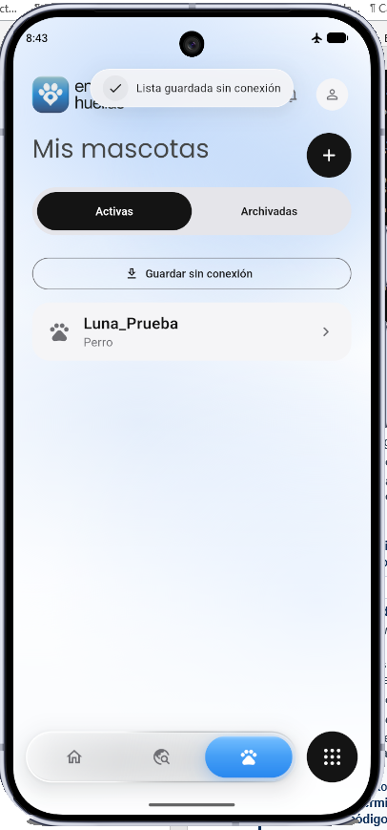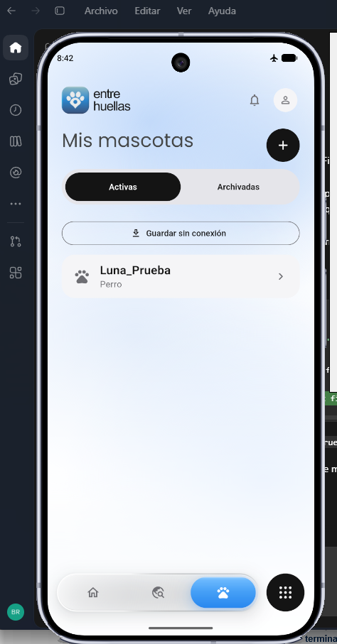
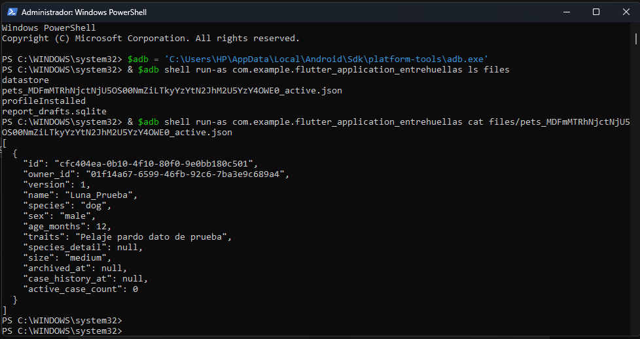

2. Cifre el archivo con una clave que custodia el sistema (4 puntos)
Objetivo. El archivo queda ilegible fuera de la app y la clave nunca está escrita en el código.
Tarea 1. El archivo se guarda cifrado con AES-GCM, con un IV distinto en cada guardado.
Tarea 2. La clave la genera y la custodia el almacén seguro del sistema.
Tarea 3. La app sigue mostrando la lista guardada cuando no hay conexión.
Tarea 4. Desinstale la app para eliminar el archivo en claro anterior, vuelva a instalarla, guarde sin conexión y repita la revisión del ítem 1.
Evidencia de la app. Captura de la lista mostrada sin conexión después del cambio, que demuestra que el descifrado funciona.
Evidencia de la terminal. Captura de la misma revisión del ítem 1, ahora con el contenido ilegible.
Evidencia del código. Captura del código que cifra, descifra y obtiene la clave.

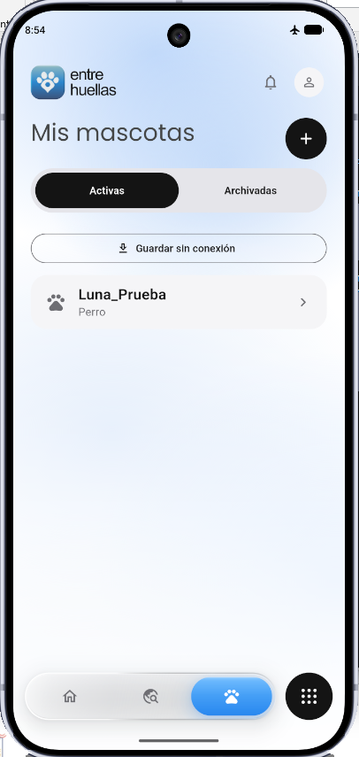
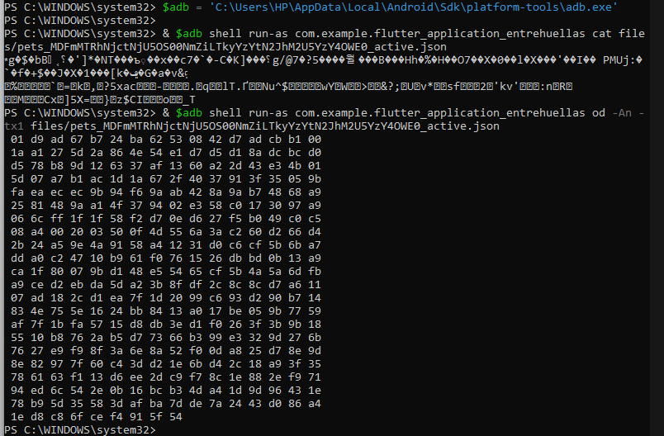
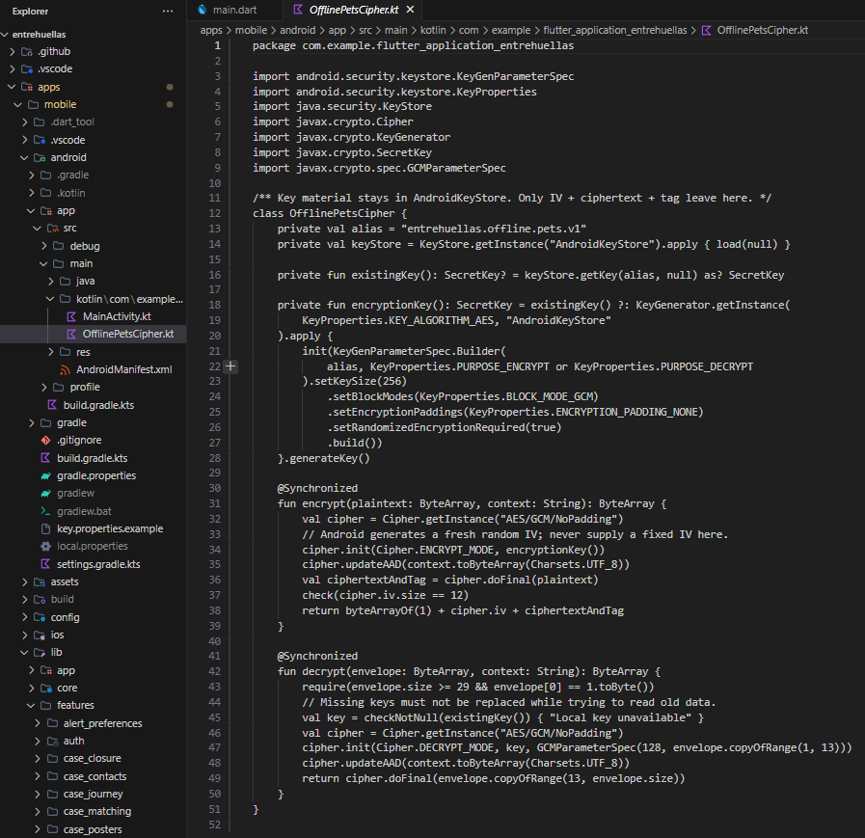

3. No deje copias de los datos fuera de la app (4 puntos)
Objetivo. Los datos no salen por el respaldo del sistema ni por la pantalla de recientes, y el usuario puede borrarlos.
Tarea 1. Tome antes las capturas de los ítems 1 y 2, porque después de proteger la pantalla las capturas de la app salen en negro.
Tarea 2. Los datos de la app no se incluyen en el respaldo del sistema.
Tarea 3. La pantalla que muestra la lista aparece en blanco en recientes y no permite capturas.
Tarea 4. Desde el menú o el perfil, fuera de la pantalla protegida, el botón «Borrar datos de este teléfono» elimina el archivo y la clave.
Evidencia de la app. Captura de la pantalla de recientes del emulador con su app en blanco o negro, y captura después de tocar «Borrar datos de este teléfono».
Evidencia de la terminal. Captura de la revisión del ítem 1 donde el archivo ya no aparece.
Evidencia del código. Captura de la configuración del respaldo, de la protección de la pantalla y del borrado.
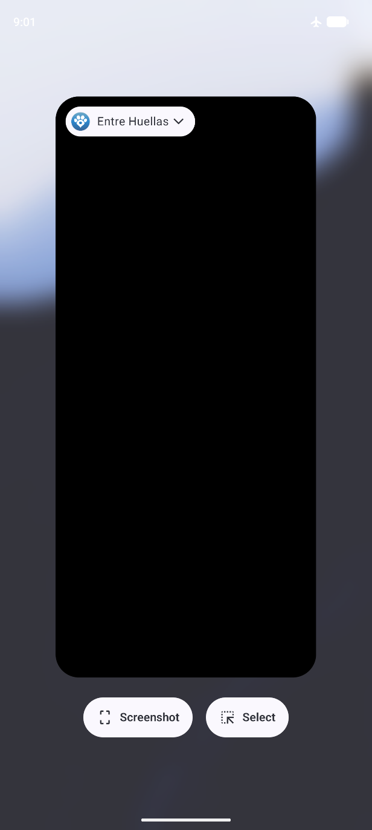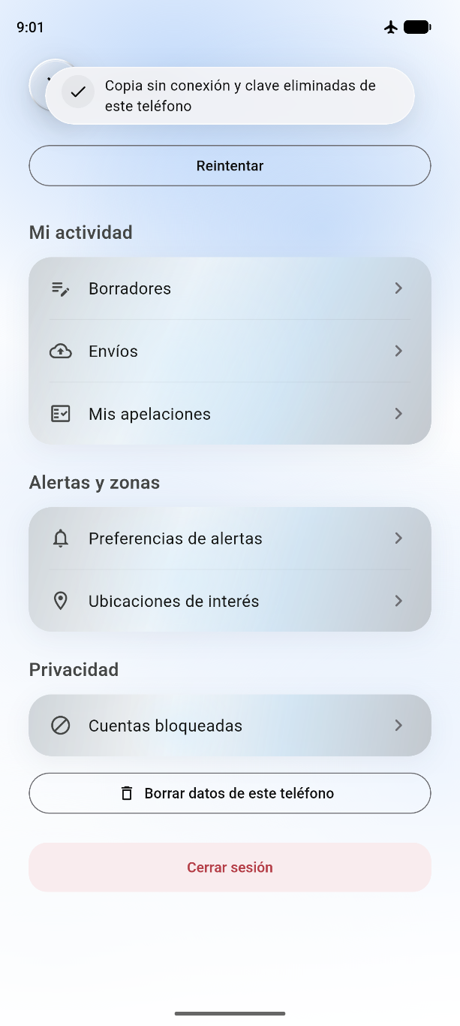

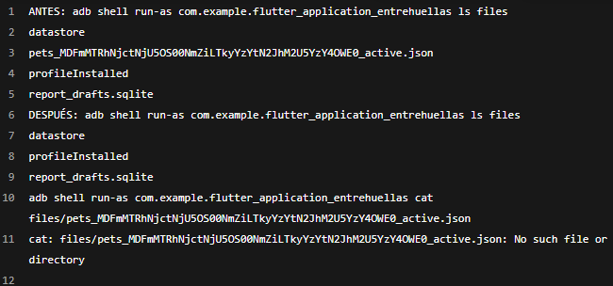
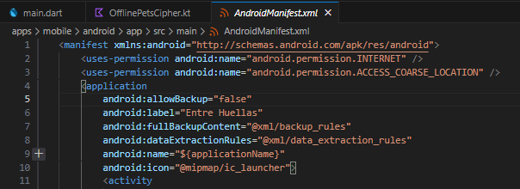
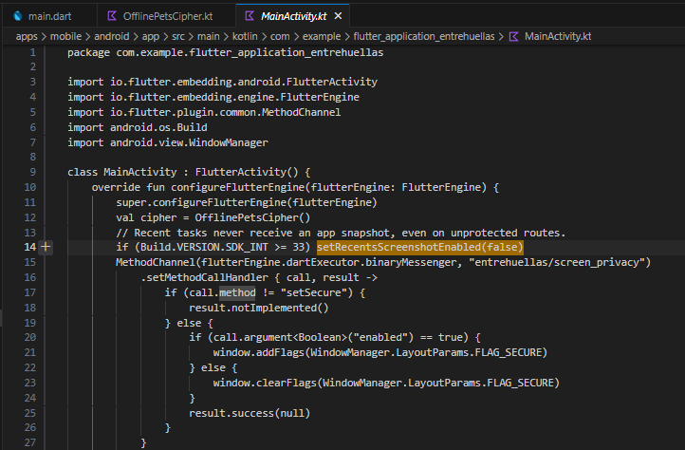
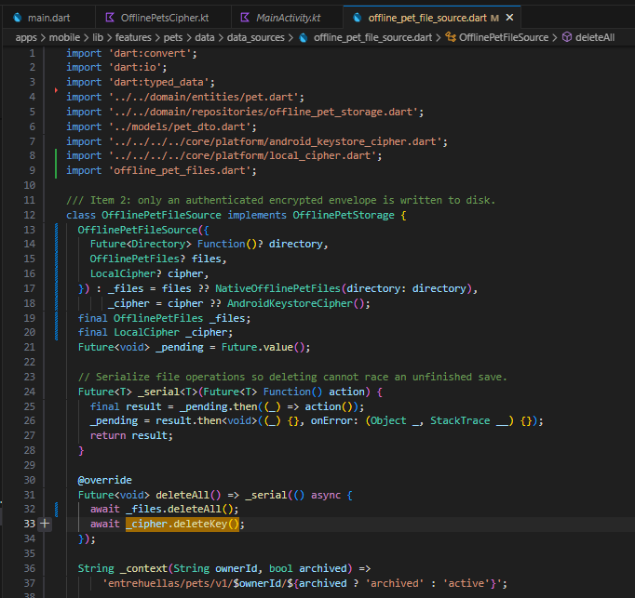

4. Ejecute tres pruebas unitarias del guardado sin conexión (4 puntos)
Objetivo. Se comprueba el guardado y la lectura sin emulador, reemplazando el cifrado y el archivo por versiones simuladas.
Tarea 1. Prueba (a). Al guardar una lista con el registro "Cliente Prueba", el contenido del archivo no contiene ese texto.
Tarea 2. Prueba (b). Una lista de tres registros guardada y luego leída es igual a la original.
Tarea 3. Prueba (c). Sin archivo guardado, la lectura devuelve una lista vacía sin error.
Tarea 4. Ejecute las pruebas desde la terminal.
Evidencia de la terminal. Captura con el comando ejecutado y el resultado de todas las pruebas en verde (PASS).
Evidencia del código. Captura de las pruebas y del reemplazo simulado que usan.
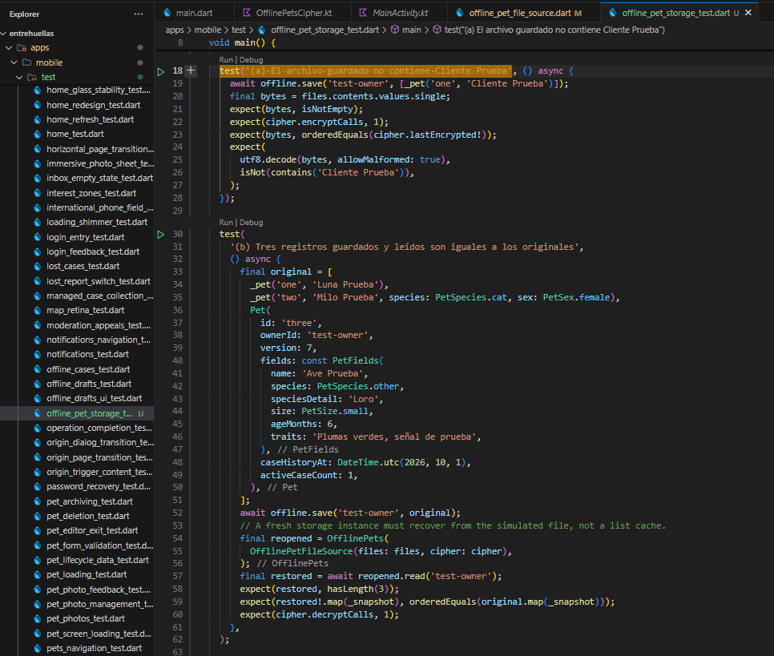
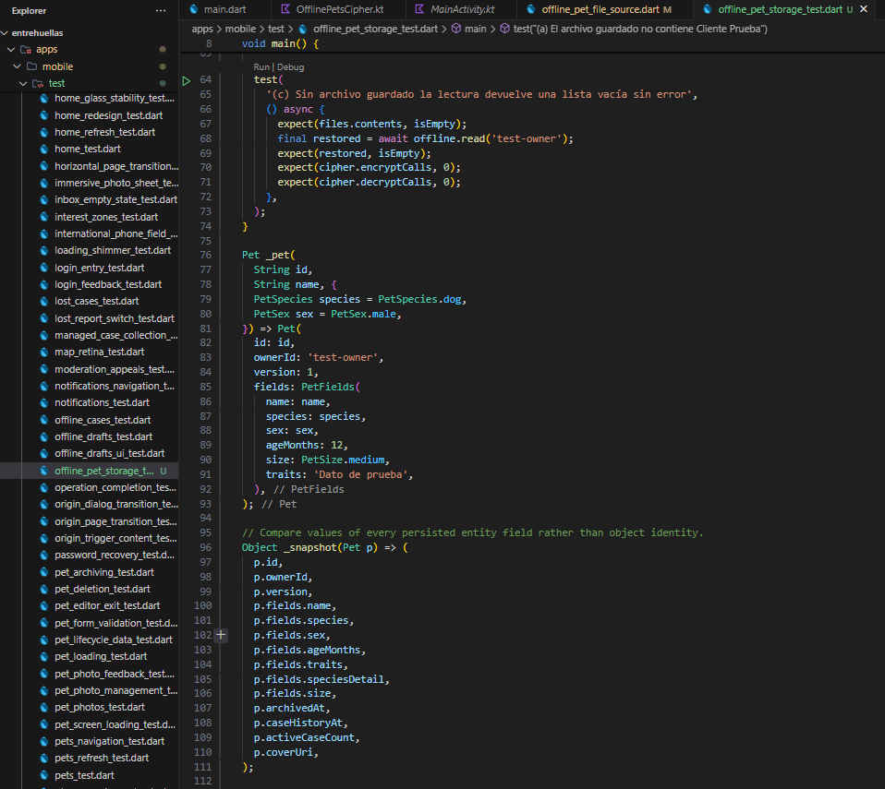

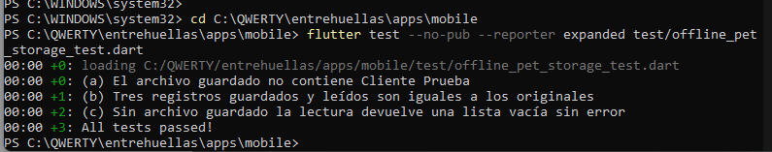

5. Ejecute dos pruebas unitarias de archivo dañado y de borrado (4 puntos)
Objetivo. Se comprueba que la app no se cae si el archivo está alterado y que borra todo cuando se le pide.
Tarea 1. Prueba (a). Si el descifrado falla, la lectura devuelve una lista vacía con el mensaje «Datos locales no disponibles, conéctese para actualizar», sin error.
Tarea 2. Prueba (b). Después de borrar los datos, el archivo queda vacío y la clave se eliminó.
Tarea 3. Ejecute las pruebas desde la terminal.
Evidencia de la terminal. Captura con el comando ejecutado y el resultado de todas las pruebas en verde (PASS).
Evidencia del código. Captura de las pruebas y del reemplazo simulado que usan.

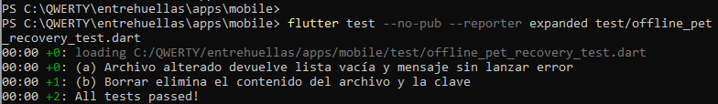

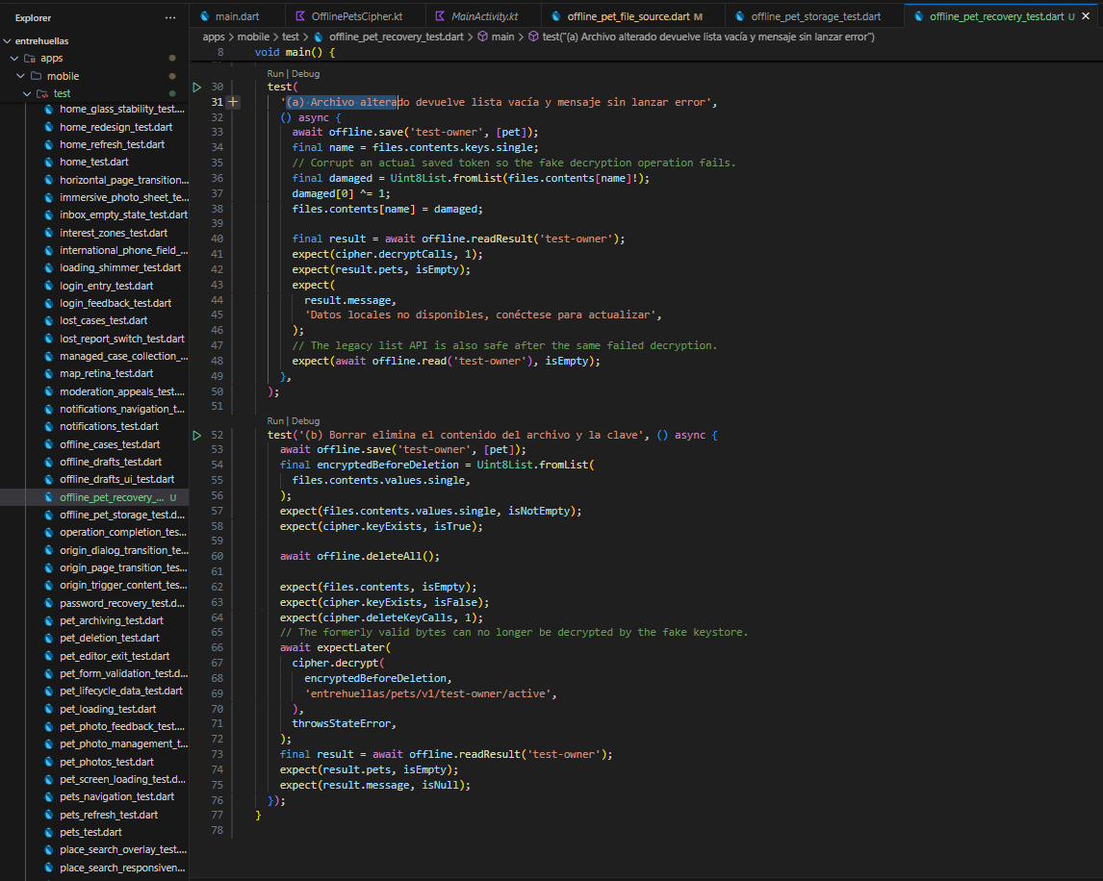
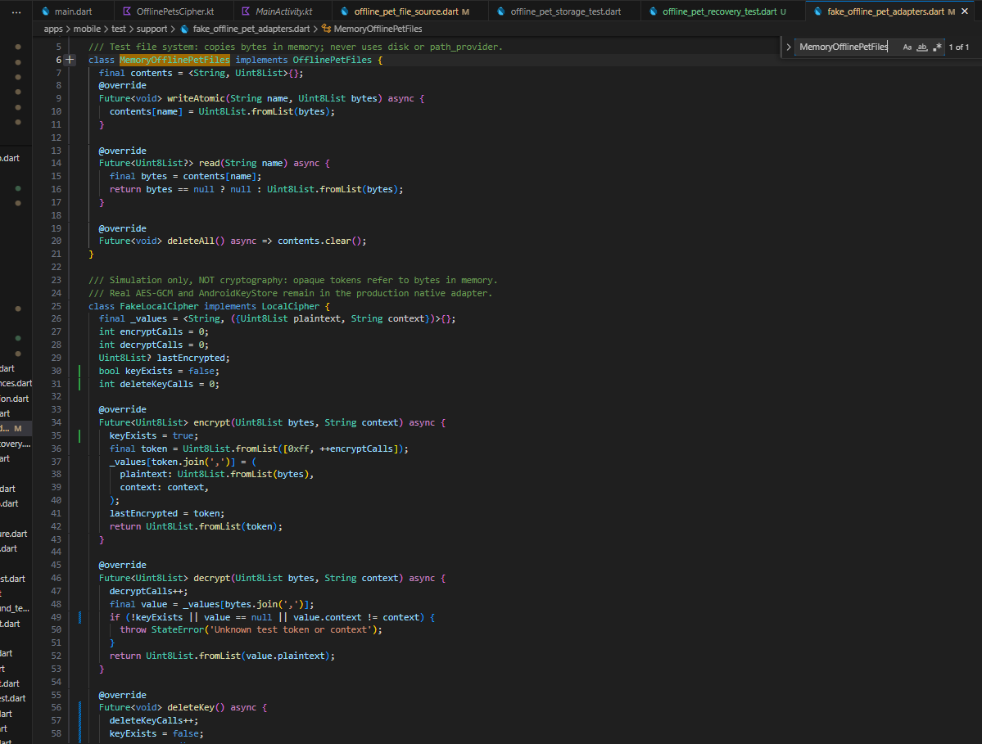
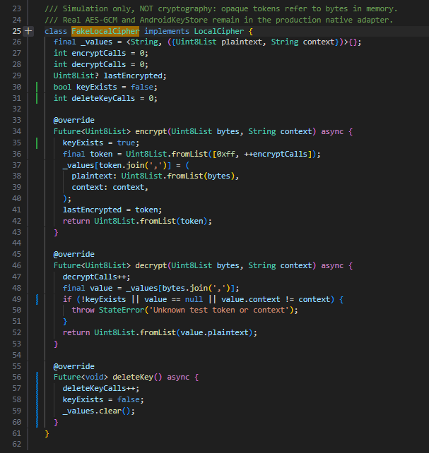

1
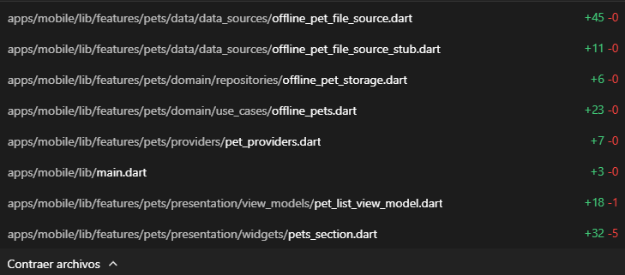
2
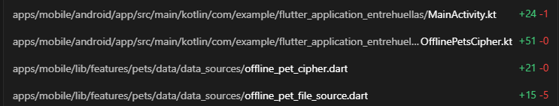
3
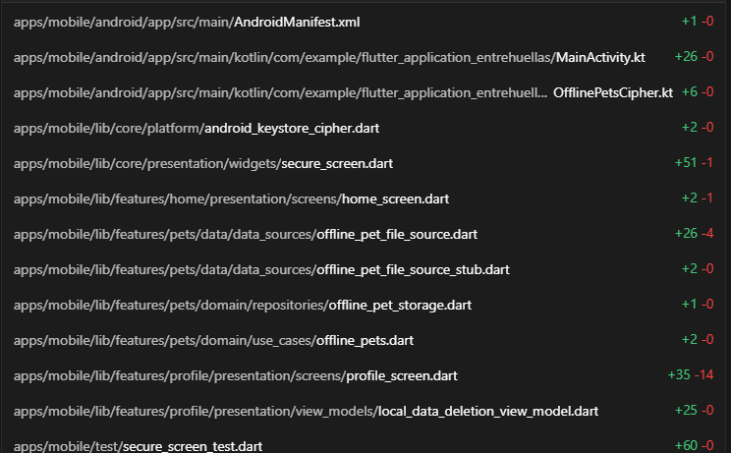
4

